PRESSEBERICHT Wieland-Werke AG

Ulm/Köln, 27. Juli 2012

„Forum :terra nova“ am Tagebau Hambach: Flächenheizung sorgt für Wärmekomfort – Sümpfungswasser als erneuerbare Energiequelle

Seit 1978 wird im Tagebau Hambach westlich von Köln Braunkohle abgebaut. Parallel zu den Abbauarbeiten wird die Landschaft jedoch beständig rekultiviert, so dass neue Waldflächen, Ackerland und Erholungsgebiete entstehen. Diese ständigen Umwandlungsprozesse und die spannende Entstehungsgeschichte der Braunkohle werden im „Forum :terra nova“ gezeigt – einem Veranstaltungs- und Ausstellungsgebäude am Rande des Tagebaus. Beim Bauvorhaben setzte der Bauherr RWE Power auf eine Energieversorgung mit regenerativen Quellen, die zum Teil direkt den vorbeiziehenden aktiven Tagebau anzapfen. So wird die Wärmeenergie für das cuprotherm-Flächenheizsystem der Wieland-Werke mit rund 9300 Watt Heizlast aus dem warmen Grundwasser gewonnen, das zur Trockenhaltung des Tagebaus gesümpft werden muss. Der Strom für das dreigeschossige Gebäude kommt von der Photovoltaikanlage auf dem Dach. Von Innen bietet das Forum durch die großflächige Verglasung nicht nur Ausblicke auf die weitläufige Tagebaulandschaft und Rekultivierung, sondern auch Einblicke in den gesamten Energieerzeugungsprozess aus Braunkohle. Gezeigt werden auch spektakuläre archäologische Funde aus dem Tagebau – unter anderem ein 7000 Jahre alter Brunnen, gefunden im Jahr 2011.

Das Ausstellungsforum ist Teil des Regionale-2010-Projekts „Terra Nova“ des Rhein-Erft-Kreises, der Städte Bergheim, Bedburg und Elsdorf sowie von RWE Power. Ziel ist es, im Rahmen der Rekultivierungsmaßnahmen auch ein Radwegnetz zu etablieren und die Tagebaukante zu einem Landschaftspark umzugestalten. Das Forum mit einem Bauvolumen von rund 4 Millionen Euro ist als Veranstaltungs- und Ausstellungsgebäude Ausgangspunkt für das weitläufige Gelände an der Tagebaugrenze. Direkt an der Geländekante erstellt, bietet das dreigeschossige Gebäude mit einem großzügigen Atrium und diversen Nebenräumen genügend Platz für Ausstellungen, Meetings, Schulungen und Veranstaltungen. Eine architektonische Besonderheit ist das ausgefeilte System für die Bodennivellierung, die aufgrund der exponierten Lage des Bauwerkes notwenig ist.

Niedertempertursystem: Flächenheizung mit regenerativer Erdwärme
Für den nötigen Wärmekomfort im Forum sorgt ein klassisches Fußbodenheizsystem von Wieland, das mit insgesamt 2.300 Metern „cuprotherm.plus“-Kupferrohr auf rund 170 Quadratmetern Fläche im Nassestrich-Verfahren verlegt wurde. Als Niedertemperatur-System benötigt die Fußbodenheizung nur geringe Vorlauftemperaturen von weit unter 40 Grad Celsius und ist damit prädestiniert für die Energiequelle Erdwärme, die mittels Wärmepumpen aus den nahen Sümpfungsgewässern des Tagebaus bezogen wird. „Die Wärmepumpe als Energiequelle und Flächenheizungen ergänzen sich ideal“, erklärt Rolf Werner, Leiter Technisches Marketing bei der Wieland-Werke AG. „Aufgrund der hervorragenden Wärmeleitfähigkeit des Rohrwerkstoffes Kupfer ermöglicht die Fußbodenheizung zudem einen besonders hohen Wirkungsgrad.“

Gleichmäßige Verteilung sorgt für hohen Wärmekomfort
Das Gebäude weist eine Gesamtheizlast von 9.360 Watt auf, verteilt auf die drei Geschosse. Im zentralen Atrium, das sich im Erdgeschoss befindet, wird die Wärmeenergie über vier Heizkreise mit insgesamt rund 40 Quadratmetern Fläche verteilt – drei davon auf der Versammlungsfläche und ein Heizkreis im Garderobenbereich. Da sich die Raumhöhe des Atriums über alle drei Geschosse erstreckt, kann sich die Wärmeenergie über die gesamte Höhe sehr gleichmäßig verteilen. Sie erreicht auch die Treppenaufgänge sowie angrenzende Räume. Neben dem sparsamen Energieeinsatz ermöglicht die cuprotherm-Flächenheizung damit eine sehr ausgewogene Temperierung des Raumes, die als sehr behaglich empfunden wird. In den Ausstellungsräumen der Obergeschosse hat die für den Heizungsbau zuständige Wefers GmbH fünf bzw. sechs Heizkreise verlegt.

Klassischer Fußbodenaufbau mit Nassestrich
Der Fußbodenaufbau im Erdgeschoss basiert auf einer zwei Zentimeter dicken EPS-Wärmedämmplatte, auf die eine drei Zentimeter Trittschalldämmung aufgebracht wurde. Im Anschluss verlegten die Installateure der Wefers GmbH die Kupferrohre der Marke „cuprotherm.plus“ in der Dimension 14 x 0,8 Millimeter. Die Rohre wurden mit einer 6,5 Zentimeter dicken Nassestrichschicht bedeckt, auf die der Bodenbelag aufgebracht wurde. In den Obergeschossen erfolgte der Fußbodenaufbau in derselben Reihenfolge, mit 3,5 Zentimetern EPS-Dämmung, 3 Zentimetern Trittschalldämmung, der Rohrinstallation sowie einer 7 Zentimeter dicken Estrichschicht.

Werkstoff Kupfer: diffusionsdicht, langlebig und recyclingfähig
Mit den cuprotherm-Markenrohren profitiert der Bauherr von den bekannten Vorzügen des nachhaltigen Werkstoffes Kupfer. Neben seiner hervorragenden Wärmeleitfähigkeit zeichnet sich das Material durch Langlebigkeit und absoluter Sauerstoff-Diffusionsdichtheit aus, wodurch über Jahrzehnte hinaus ein sicherer Betrieb gewährleistet ist. Kupfer ist zudem zu 100 Prozent recyclingfähig und weist daher eine hervorragende Bilanz auf – sowohl unter Gesichtspunkten der Ressourcenschonung als auch der Wirtschaftlichkeit. Neu im Programm für das cuprotherm-System von Wieland sind seit 2011 die Modelle „cuprotherm MINI“ ohne zusätzliche Aufbauhöhe sowie „cuprotherm ekoBoden“ mit minimaler Estrichdicke bei hoher Tragfähigkeit. Beide Modelle sind prädestiniert für Bauvorhaben in der Bestandsrenovierung mit dem Schwerpunkt energetische Sanierung.
Infokasten: Projekt „Terra Nova“ (Quelle: www.gaerten-der-technik.de)
Das Projekt „:terra nova“ steht für die Zukunftsabsicht, die Umstrukturierung der rheinischen Tagebauregion positiv zu begleiten. Dabei sollen die Faszination sowie die vorhandenen Kompetenzen der authentischen, aktiven Energiestandorte dazu genutzt werden, um Zukunftsimpulse für die Region zu setzen und strukturpolitischen Mehrwert zu generieren. Die Städte Bergheim, Bedburg und die Gemeinde Elsdorf haben sich zusammen mit dem Rhein-Erft-Kreis dafür ausgesprochen, in enger Zusammenarbeit mit dem Unternehmen RWE Power AG und den unterschiedlichen Beteiligten vor Ort ein zukunftsfähiges Konzept für ihren unverwechselbaren Raum zu erarbeiten. Dabei wollen die betroffenen Kommunen zusammen mit dem Bergbau- und Energieunternehmen RWE Power diese Veränderungen thematisieren, die gewaltigen Eingriffe öffentlichkeitswirksam präsentieren und Chancen für die Zukunftsentwicklung in interkommunaler Zusammenarbeit ausarbeiten. Ziel ist die Entwicklung eines überzeugenden Gesamtkonzeptes einer „Zukunftslandschaft Energie“.

(ca. 6.700 Anschläge)

Objekt: Forum „Terra Nova“, Tagebau Hambach
Bauherr: RWE Power
TGA-Planung: IB Schmidt-Reuter, Köln
Heizungsbau: Fa. Wefers, Köln

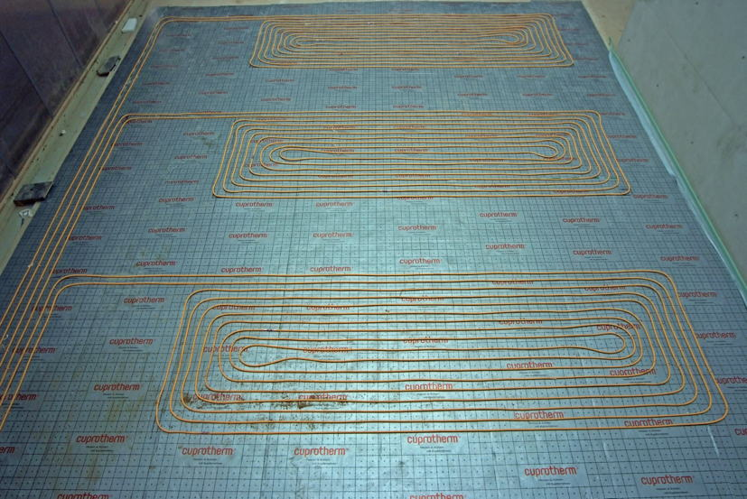
Bildmaterial:

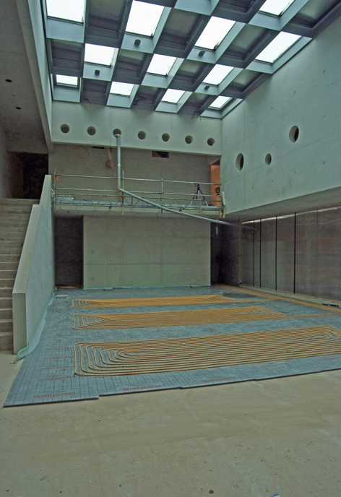

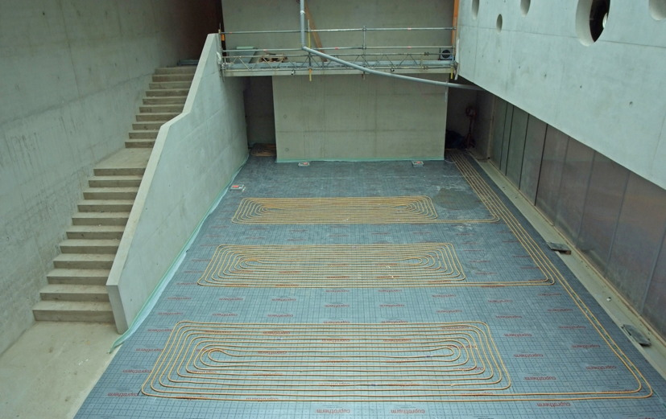

Die Flächenheizung im Atrium des Forumsgebäudes sorgt für eine gleichmäßige Wärmeverteilung

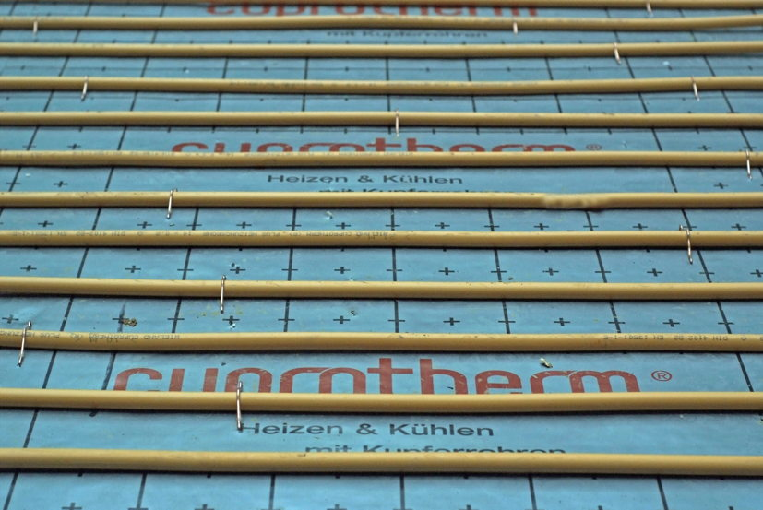
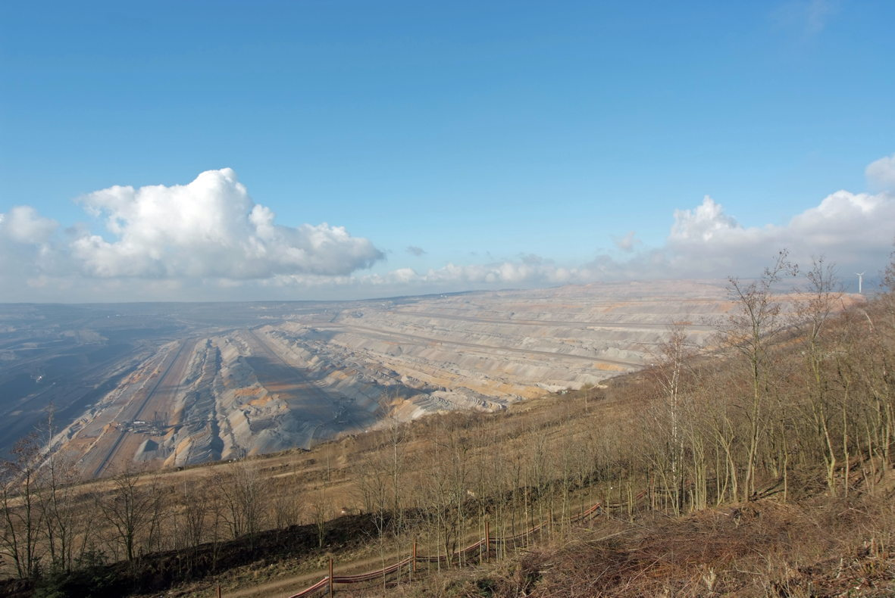

Die cuprotherm-Kupferrohre in der Dimension 14 x 0,8 Millimeter
Die Geländekante des Tagebaus Hambach

Weitere Informationen:
Wieland-Werke AG  Karin Maier, Pressesprecherin  Graf-Arco-Straße 36 - 89079 Ulm  Telefon: 0731-944-2663  Telefax: 944-42663  karin.maier@wieland.de  www.wieland.de | Pressearbeit:  Press’n’Relations GmbH  Bruno Lukas  Magirusstraße 33 - 89077 Ulm  Telefon: 0731-9628717  Telefax: 9628797  blu@press-n-relations.de  www.press-n-relations.de

Die Wieland-Gruppe ist einer der weltweit führenden Hersteller von Halbfabrikaten und Sondererzeugnissen aus Kupfer und Kupferlegierungen: Bänder, Bleche, Rohre, Stangen, Drähte und Profile sowie Gleitelemente, Rippenrohre und Wärmetauscher. Die Produkte aus mehr als 100 verschiedenen Kupferwerkstoffen werden vorrangig in der Elektronik und Elektrotechnik eingesetzt. Weitere wichtige Abnehmerbranchen sind die Automobilindustrie, das Bauwesen, die Kälte-/Klima- und Heizungstechnik sowie der Maschinen- und Apparatebau. Gemeinsam mit den Kunden entwickelt das Unternehmen Lösungen für individuelle und industrielle Anwendungen. Die Wieland-Gruppe umfasst mehr als 30 produzierende Gesellschaften, Schneidcenter und Handelsunternehmen in Europa, Asien, Südafrika sowie in den USA. Zur Wieland-Werke AG gehören vier Werke in Ulm, Velbert-Langenberg, Villingen-Schwenningen und Vöhringen. Die Markenkupferrohre der Wieland-Haustechnik werden in Deutschland, am Standort Vöhringen (Bayern), hergestellt. Entwicklung sowie Produktion und Vertrieb sind nach DIN EN ISO 9001 zertifiziert. Darüber hinaus verfügt das Unternehmen über ein akkreditiertes Prüf- und Zertifizierlabor. Die Werke in Deutschland sind gemäß der internationalen Umweltnorm DIN EN ISO 14001 zertifiziert, das größte Werk in Vöhringen ist nach dem europäischen Umweltstandard EMAS validiert. Der Umsatz der Wieland-Gruppe betrug im Geschäftsjahr 2010/2011 3.287 Mio. Euro, der Absatz lag bei 475.000 Tonnen. Weltweit beschäftigt Wieland rund 6.500 Mitarbeiter, davon über 4.000 in Deutschland.

